│
│
│
系(院) 信息学院
│
专业 │
│
2014 级________班 │
装
姓名_________________│
│
学号_________________│
│
│
│
│
│
订
│
│
│
│
│
│
│
│
线
│
│
│
│
│
│
│
│
│
│
│
│
│
│
│
│
│

辽宁大学2017-2018学年第一学期期末考试
计算机系统结构 试卷
试卷说明：本试卷适用于信息学院14级计算机科学与技术、软件工程专业学生
考试时间 120 分钟，试卷满分 100。

题号 | 一 | 二 | 三 | 四 | 五 | 六 | 七 | 总分
题分 | 15 | 20 | 20 | 25 | 20 |  |  | 核分人
得分 |  |  |  |  |  |  |  | 复查人

得分 | 评卷人 | 复查人
一、 解释术语 （每小题3分，共15分）

1、霍夫曼压缩概念

2、 非专用总线

3、 数据宽度

4、 组相联映象

5、 超标量处理机

得分 | 评卷人 | 复查人

二、 填空题 （每空2分，共20分）

1 评价存储器性能的基本要求是 （ ）、（ ）和低价格。

2.提高计算机系统并行性的主要技术途径有（ ）、资源重复和（ ）。
3 数组多路通道宜于连接多台（ ）速设备，通道“数据宽度”为（ ）。
4 Cache存储器采用组相联的映象规则是组间（ ）映象，组内各块间（ ）映象。
5自定义数据表示又分（ ）数据表示和（ ）数据表示。

得分 | 评卷人 | 复查人
三、 单项选择题 （每小题2分，共20分）

1直接执行微指令的是 （ ）
A汇编程序 B 编译程序
C微指令程序 D 硬件

2 在系统结构设计中，提高软件功能实现的比例会 （ ）
A 提高解题速度 B 减少需要的存储容量
C 提高系统的灵活性 D 提高系统的性价比

3 磁盘外部设备适合于连接： （ ）
A字节多路通道或选择通道 B 数组多路通道或选择通道
C数组多路通道或字节多路通道 D 任意一种通道

4 浮点数尾数的基值增大，不会出现下列那些后果： （ ）
A可表示数的精度增加 B 表示数的精度变小
C可表示数的范围增大 D 运算速度提高

5 系列机软件应做到 （ ）
A 向后兼容，力争向上兼容 B向前兼容，并向上兼容
C向前兼容，并向下兼容 D向后兼容，力争向下兼容

6 块冲突概率最高的Cache地址映象方式是： （ ）
A 段相联 B直接
C 组相联 D 全相联

7 对系统程序员不透明的应当是： （ ）
A Cache存储器 B 系列机各档不同的数据通路宽度
C虚拟存储器 D 指令缓冲寄存器

│
│
│
│
│
│
│
│
装
│
│
│
│
│
│
│
订
│
│
│
│
│
│
│
│
线
│
│
│
│
│
│
│
│
│
│
│
│
│
│
│
│
│

8 组相联映象，LRU替换的Cache存储器，不影响Cache命中率的是：（ ）
A 增加Cache中的块数 B 增大组的大小
C 增大块的大小 D增大主存容量

9 与全相联映象相比，组相联映象的优点是： （ ）
A 目录表小 B 块冲突概率低
C 命中率高 D 主存利用率高

10 流水机器对全局性相关的处理不包括： （ ）
A设置相关专用通路 B 提前形成条件码
C 加快短循环程序的执行 D 猜测法

得分 | 评卷人 | 复查人
四 、简答题 （每小题5分，共25分）

1、提高计算机系统并行性的技术途径有哪些？并分别简要解释。

2、 流水处理的主要技术途径是什么？静态流水线和动态流水线有哪些相同点和不同点？

3、采用页式管理的虚拟存储器中，什么叫页面失效？什么叫页面争用？ 说明什么时候两者不同时发生？什么时候两者又同时发生？

4、 什么是RISC？设计RISC机器的一般原则有哪些？

5、你对Cache存贮器的速度不满意，于是申请到—批有限的经费，为能发挥其最大的经济效益，有人建议你再买一些同样速度的Cache片子以扩充其容量，而另有人建议你干脆去买更高速的Cache片子，将现有低速Cache片子全部更换掉。你认为哪种建议可取?你如何作决定？为什么？

│
│
│
│
│
│
│
装
│
│
│
│
│
│
│
订
│
│
│
│
│
│
│
│
线
│
│
│
│
│
│
│
│
│
│
│
│
│
│
│
│
│

得分 | 评卷人 | 复查人
五、 应用题 （每小题10分，共20分）

1、 有一个浮点乘流水线如下图1所示，其乘积可直接返回输入端或暂存于相应缓冲寄存器中，画出实现A×B×C×D的时—空图以及输入端的变化，并求出流水线的吞吐率和效率；当流水线改为下图2所示的形式实现同一计算时，分别画出按图1、图2组织，实现A*B*C*D的时—空关系图，并分别求该流水线的吞吐率及效率。

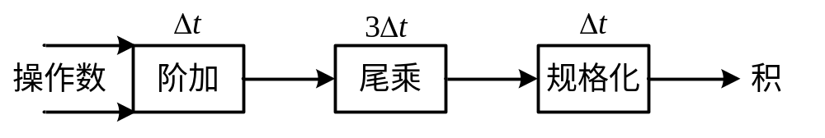
图1
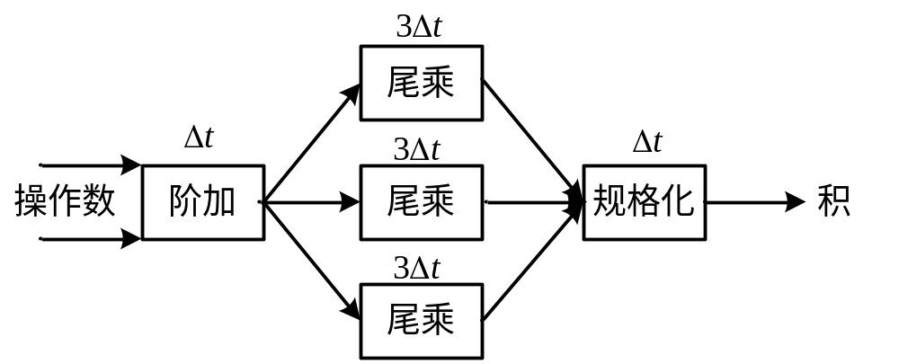

2、在一个Cache存储系统中，主存储器的访问周期、存储容量和单位价格分别为60ns、128MB和10元/MB，Cache的访问周期、存储容量和单位价格分别为10ns、512KB和100元/MB，Cache的命中率为0.95。
(1)计算这个Cache存储系统的等效访问周期、存储容量和单位价格。
(2)计算这个Cache存储系统的访问效率。

